Go电商笔记

1. 服务器启动

systemctl start docker.service

公网ip: 8.222.222.24

私网ip: 172.28.86.103

本机ip: 172.19.239.82(通过ifconfig查找inet并忽略127.0.0.1获取)

连接云服务器: ssh root@8.222.222.24

密码经典=

服务器mysql密码经典

编译指令: GOOS=linux GOARCH=amd64 go build getOne.go(把程序编译成跟服务器系统一样的二进制可执行文件)

上传到服务器: scp -r ./Staticweb/productMain root@8.222.222.24:~/E-Commerce-Final

压力测试指令:首先go run getOne.go,然后wrk -t80 -c2000 -d30s --latency <http://127.0.0.1:12345/getOne>(本地压力测试)

可能需要临时提高文件描述符限制 ulimit -n可以查询当前限制

ulimit -n 65536提高限制

网关范围10.8.0.0/24

Docker启动/停止容器命令:docker start/stop

Rabbitmq：http://服务器ip:15672/

rabbitmqctl set\_user\_tags admin administrator

默认监听80端口 映射可以改端口

Docker启动容器docker exec -it <CONTAINER\_ID> /bin/bash

nginx -t判断配置文件有没有错误

nginx -s reload重载更新以后的nginx，每次更新完都要执行

1. docker是干啥的，容器和镜像都是什么?

答：docker可以在不同电脑上便捷地布置标准化开发环境，利于团队协作，自动化，后端开发等，适合CI/CD流程。

a开发人员在本地编写代码，并使用 Docker 容器与同事共享他们的工作。

b他们使用 Docker 将其应用程序推送到测试环境中，并执行自动化测试。

c当开发人员发现错误时，他们可以在开发环境中对其进行修复，然后将其重新部署到测试环境中，以进行测试和验证。

d测试完成后，将修补程序推送给生产环境，就像将更新的镜像推送到生产环境一样简单。

Docker 轻巧快速。它为基于虚拟机管理程序的虚拟机提供了可行、经济、高效的替代方案

容器和镜像的关系像实例和函数，容器镜像是静态的定义，容器是镜像运行时的实体。容器可以被创建、启动、停止、删除、暂停等。仓库用来保存镜像。

1. rabbitmq的各个组件有什么作用?

答:(rabbitmq地址localhost:15672密码账号都是guest)

Virtualhost:在同一个服务器上使用不同的vhost可以把开发环境进行隔离。

Exchanges(交换机):消息到达rabbitmq后，exchanges把消息发送到对应的key里。

Queue(队列):在没有消费者时，临时存储消息。

Binding:把队列绑定到交换机上面。

通道（Channel） 是进行消息传递的主要机制。

1. rabbitmq的六种工作模式：
2. Simple模式

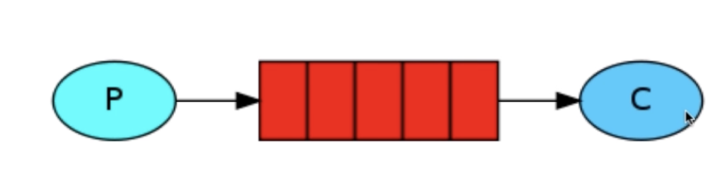 生产->消费,一个消息对应一个消费者。

B.Work模式

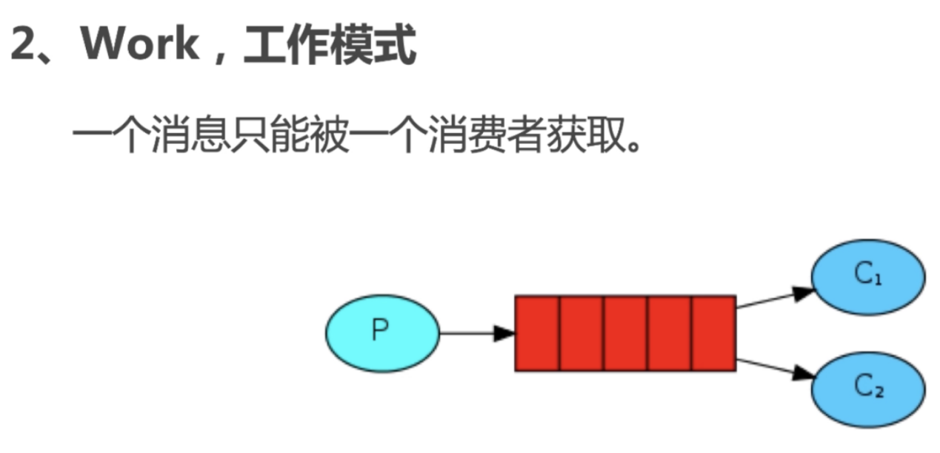

生产速度>消费速度时使用，可以起到负载的作用。

代码跟Simple一样，只不过要多开几个消费端。

均衡负载。一个消息仍然只会发送给一个消费者。

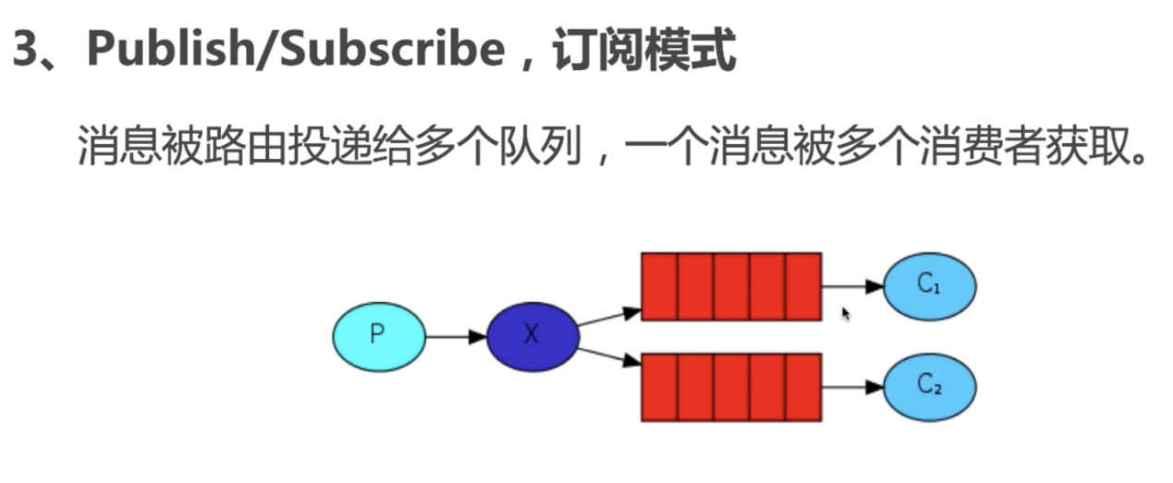

x是交换机。

通过发布者将消息发送给一个中间层，而不直接发送给具体的接收者。订阅者则通过订阅特定的消息主题（topic），从中间层获取感兴趣的消息。发布者和订阅者之间没有直接的依赖关系。

一个消息可以发送给多个消费者。

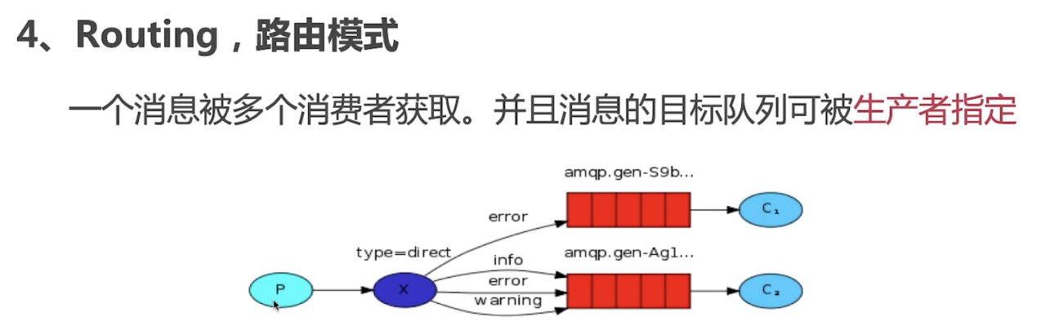

从Publish改进。主要区别在于一个队列有多个binding key，以及exchange是direct类型。

一个消息可以发送给多个消费者切可以指定。

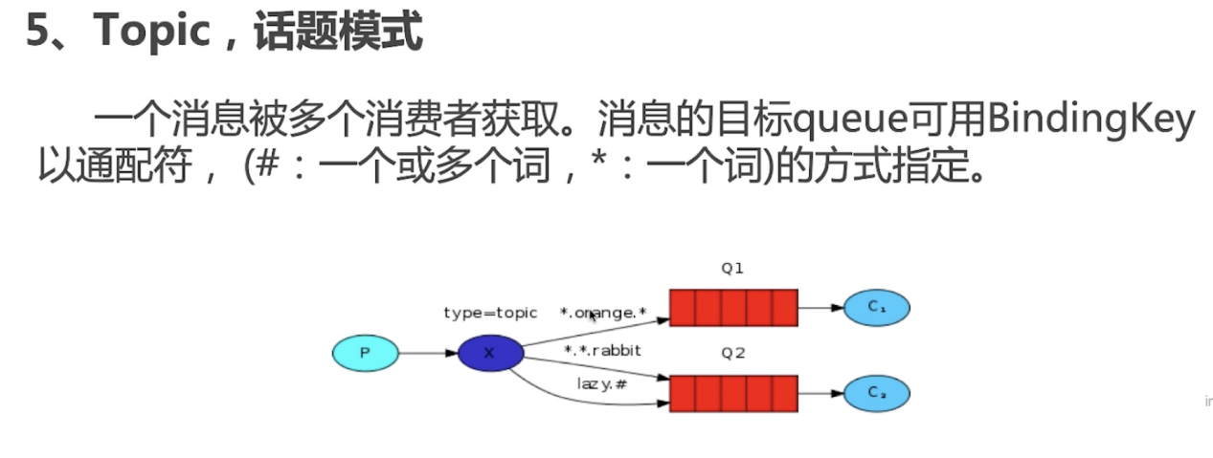

最大的区别在于binding key加了\*.等正则符号，可以匹配多个消费者。同时exchange type改为topic。

#表示可以跟很多单词，\*只能一个单词。# > \*。

一个消息可以发送给多个消费者且可以“正则匹配”。

1. Go协程(goroutine)：轻量级线程，func或者调用的时候前面加go

例如：

**func** **hello**() {

fmt.**Println**("Hello world goroutine")

}

**func** **main**() {

**go** **hello**()

fmt.**Println**("main function")

}

但是这样只输出main function，因为主程序终止以后协程会自动终止。在主程序终止前进行等待可以防止协程退出。

1. Go通道(channel):通道提供了一种安全的方式来实现goroutine间的通信，使得协程能够交换数据而不会产生数据竞争。定义方法形如forever := make(chan bool)

channel底层

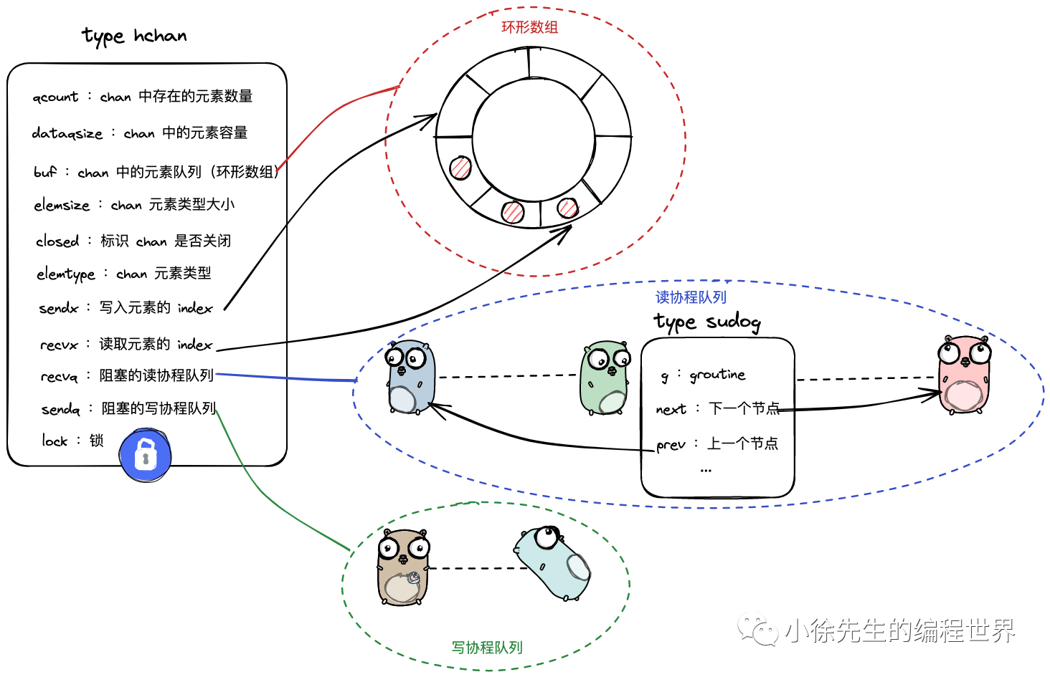

1. Exchange：交换机，Queue:队列。消息从交换机发送到不同队列中，消费端从队列读取消息。交换机从生产端接收消息，并且按照路由规则发到不同的队列中。交换机不存储消息。队列类似缓冲区。
2. Iris框架:web开发框架，提高代码复用，避免重复代码。大多数网站都用MVC工作流程。

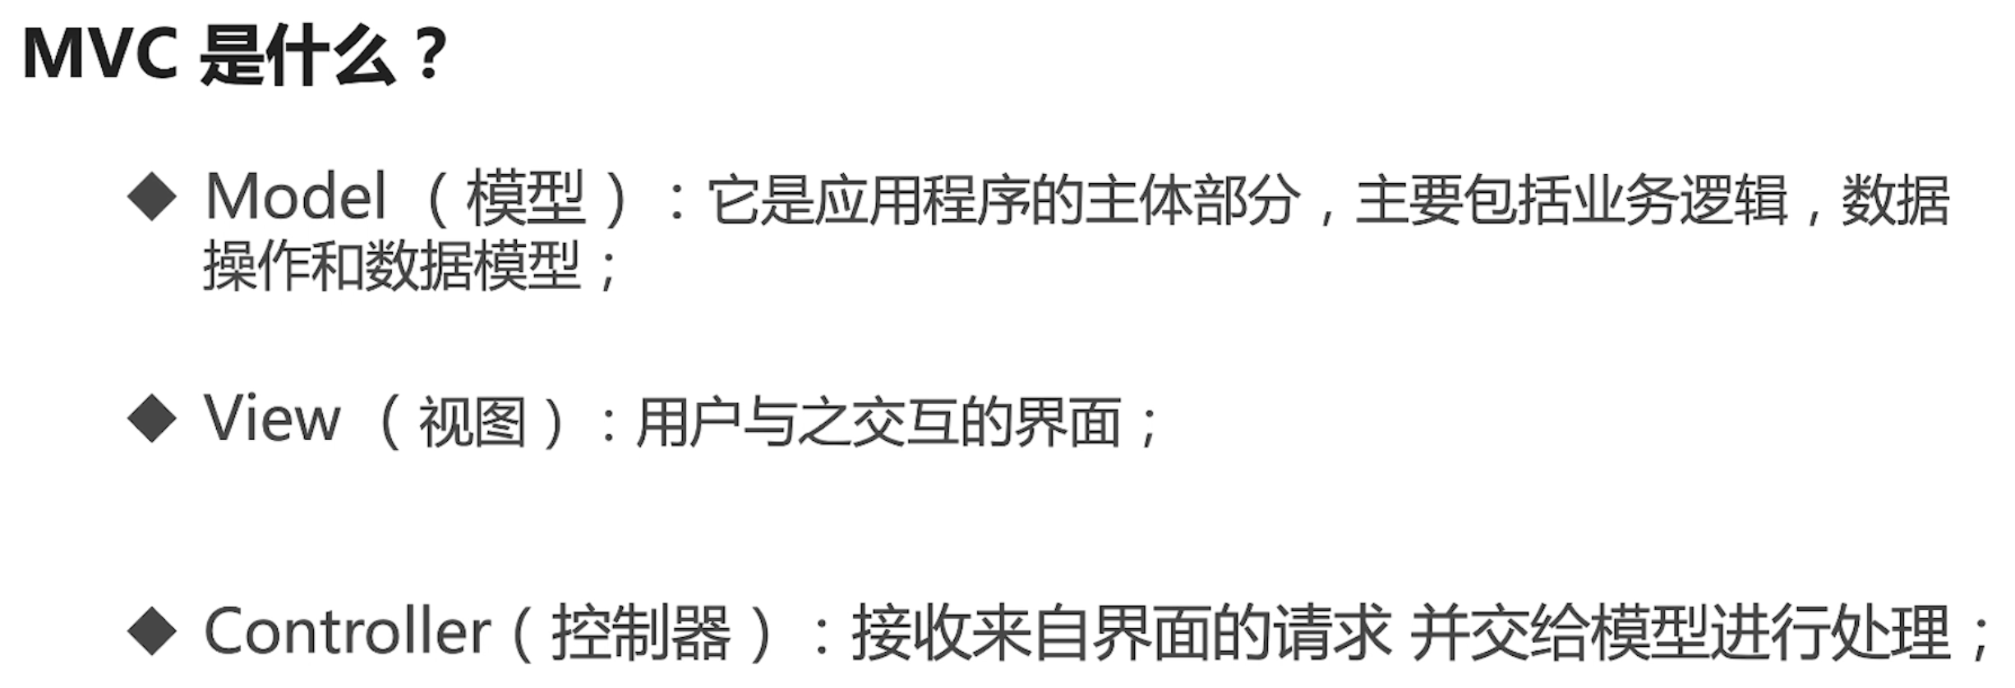

Controller只是前端，没写业务逻辑。业务逻辑在Model里面。

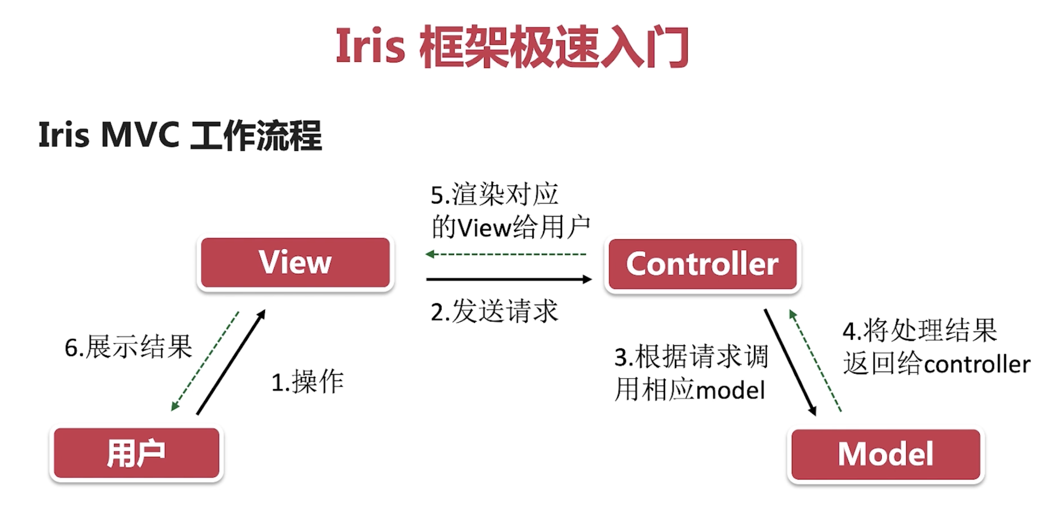

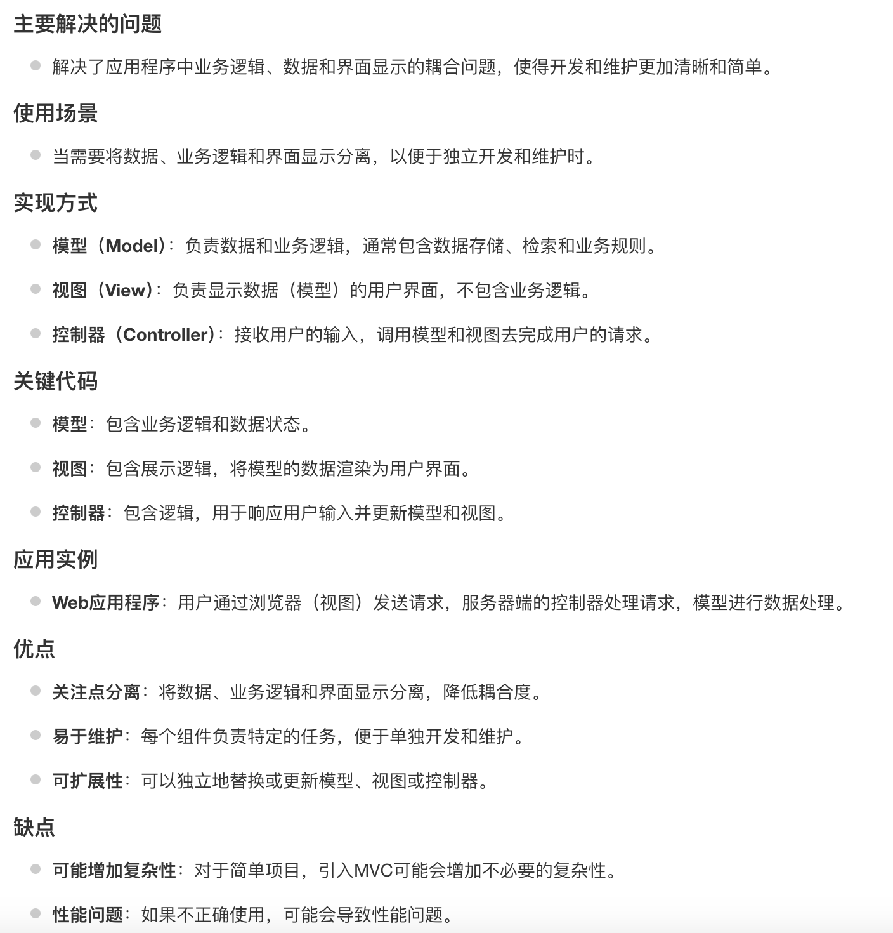

Iris MVC目录结构如下:

+-- datamodels #所有模型存放目录

+-- repositories #所有数据库操作结构体存目录

+-- services #所有逻辑业务代码存放目录

+-- web #后台文件目录

| |-- controllers #控制器存放文件

| |-- views #模版文件存放目录

+-- main.go

Iris开发顺序：

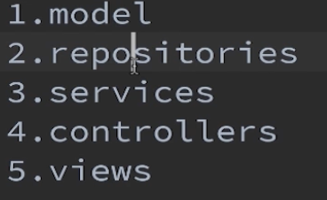

1. Iris 1.2版本兼容问题

1.不支持app.StaticWeb(path1, path2), 要换成app.HandleDir(path1, path2).

2.iris.WithoutVersionChecker不再需要，直接删掉。

1. Go接口

接口可以让我们将不同的类型绑定到一组公共的方法上，从而实现多态和灵活的设计。

Go 语言中的接口是隐式实现的，也就是说，如果一个类型实现了一个接口定义的所有方法，那么它就自动地实现了该接口。因此，我们可以通过将接口作为参数来实现对不同类型的调用，从而实现多态。

例子：

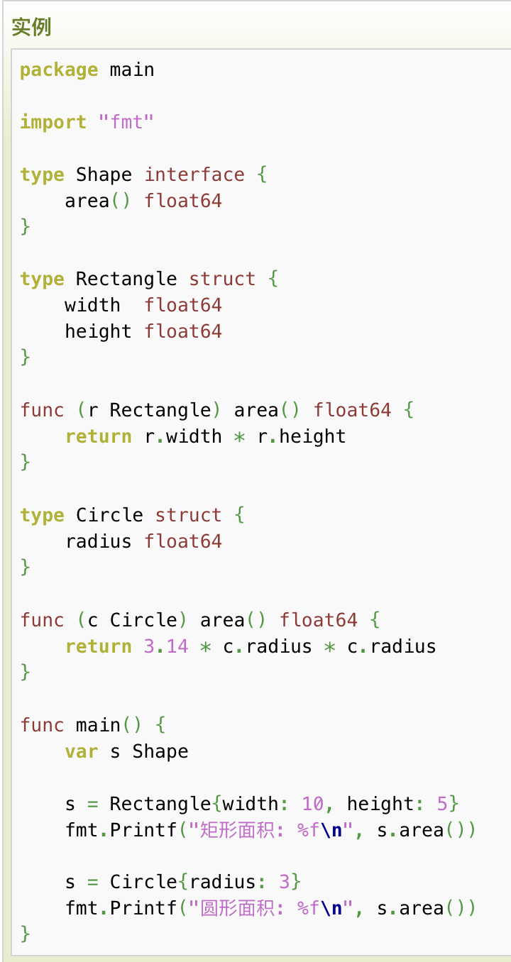

1. Iris开发web应用流程梳理

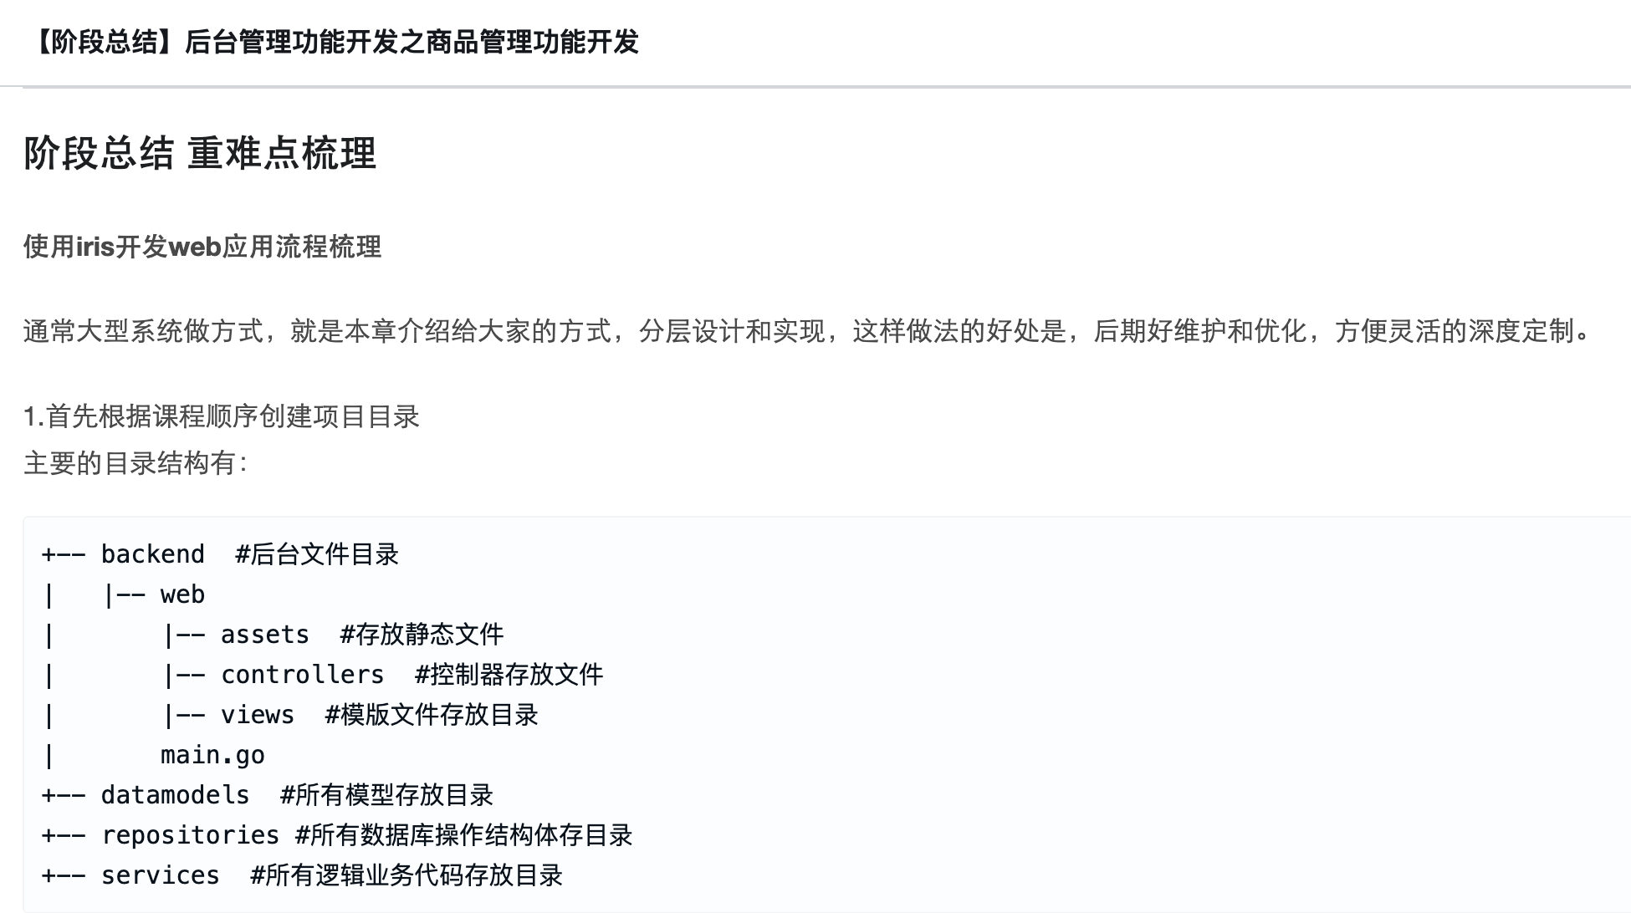

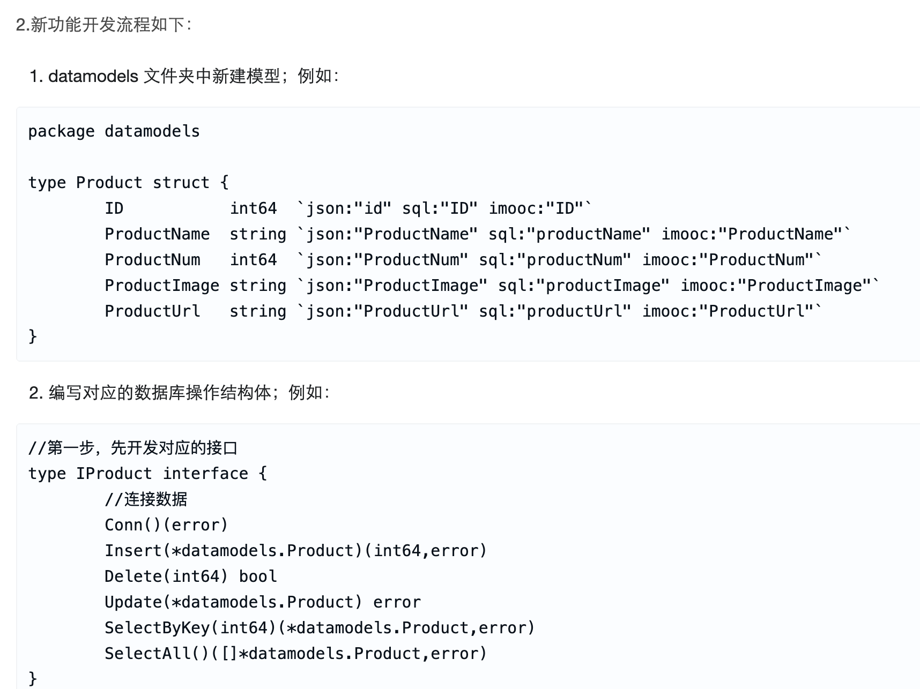

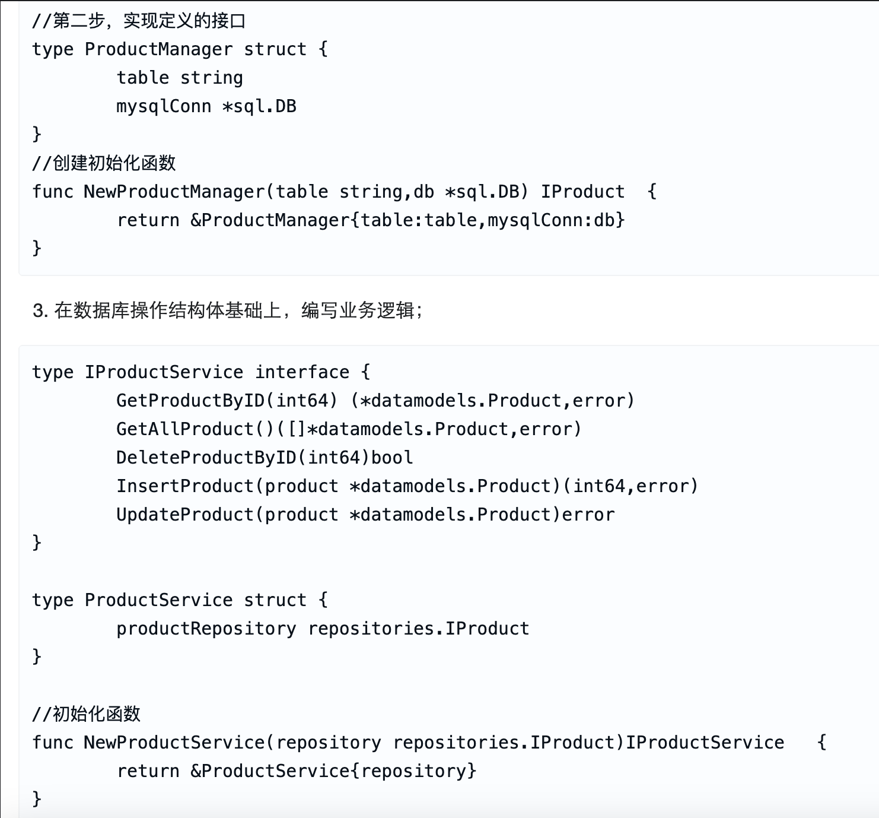

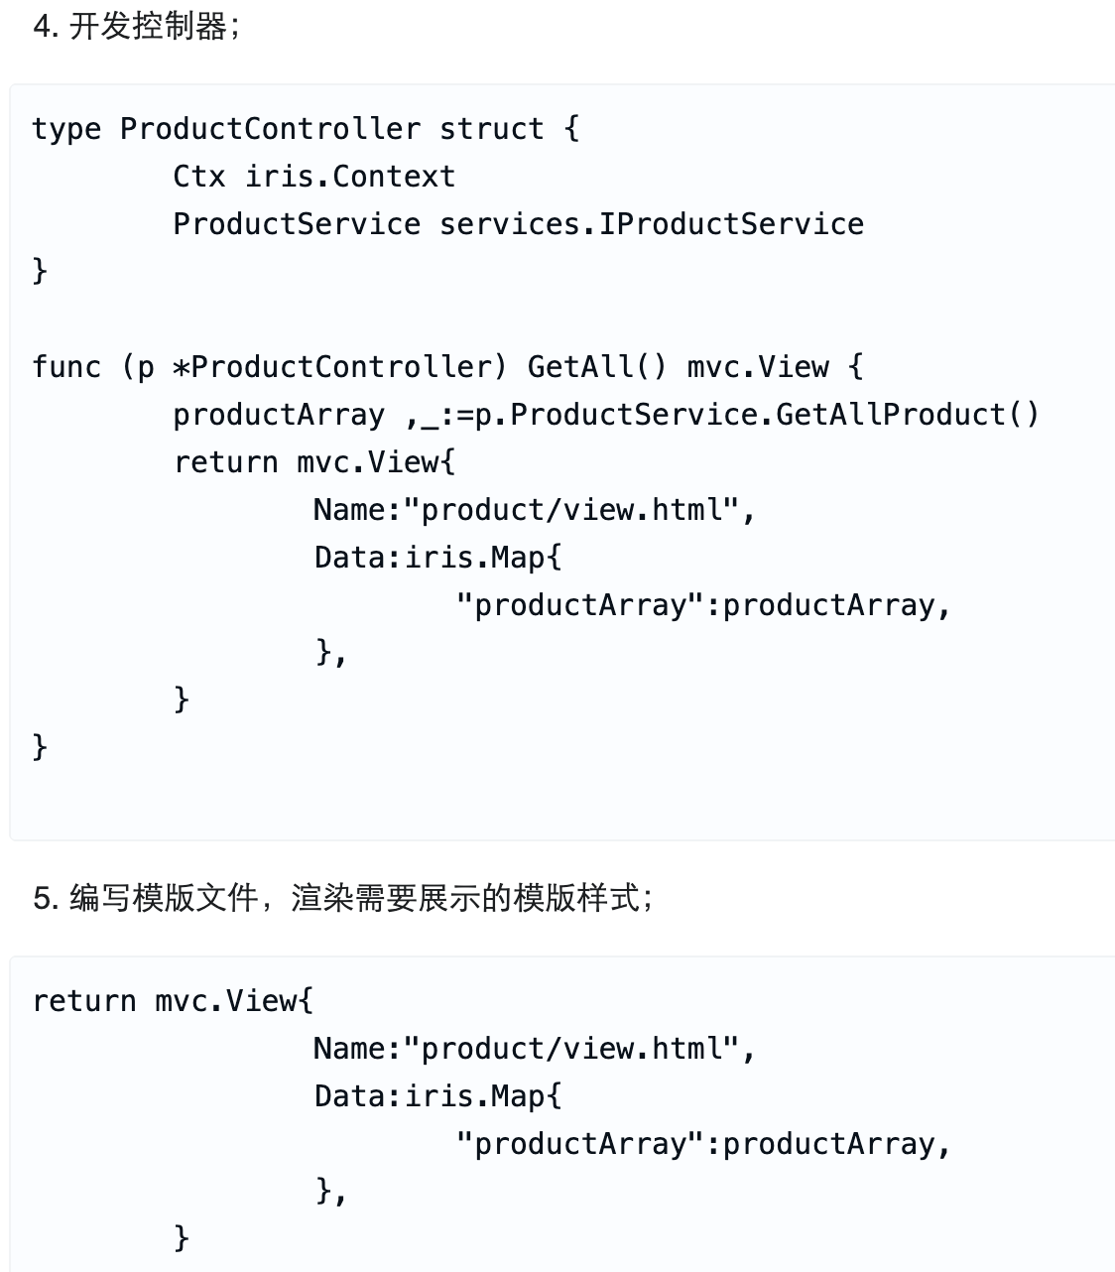

1. 秒杀系统优化

优化前：  
 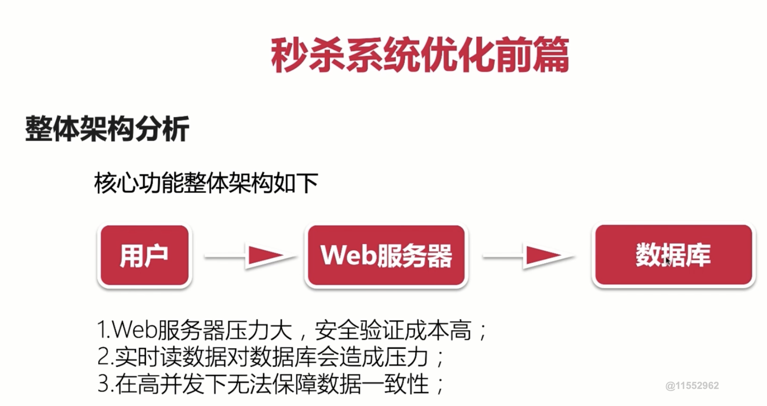

优化后：

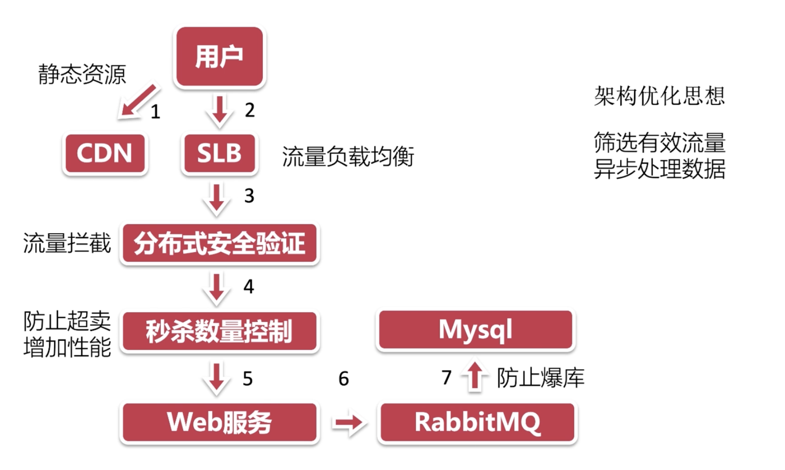

页面静态化：动态页面（实时展示信息）对服务器压力过大，高并发场景应改成静态页面

1. CDN请求原理  
   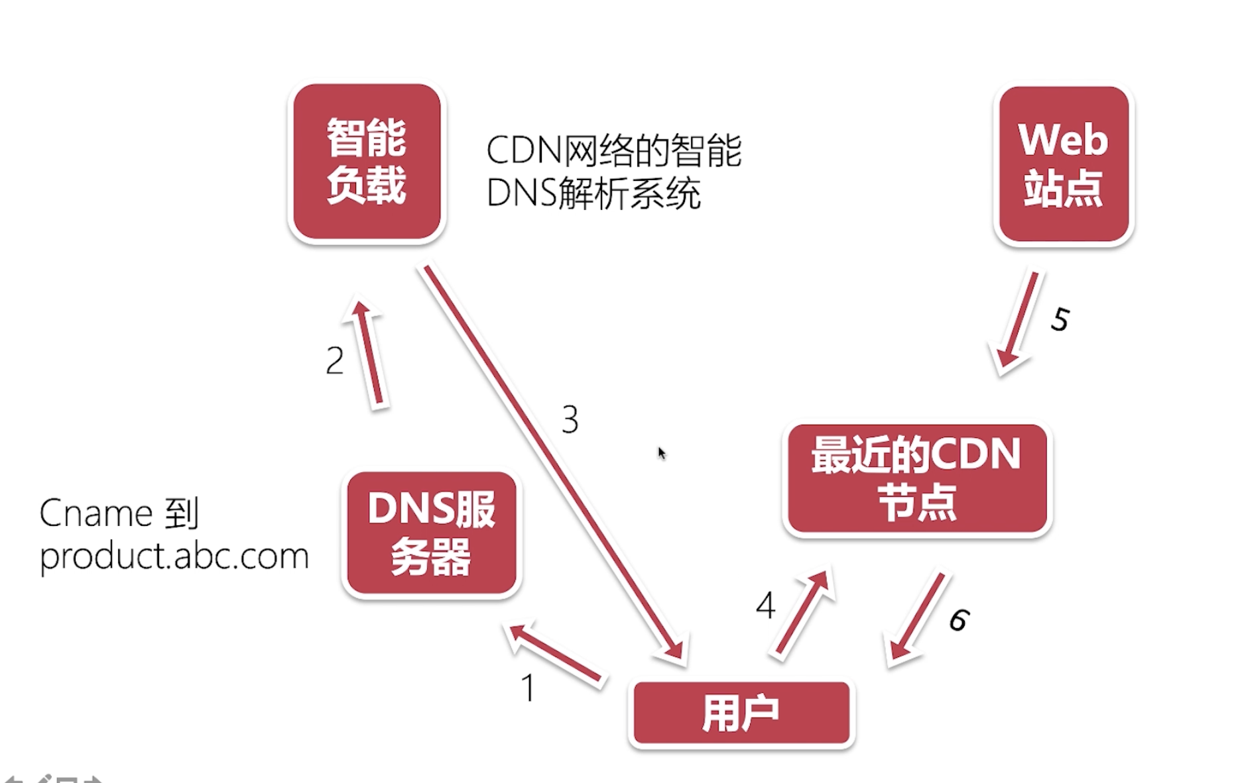

左边的部分是厂商做的，右边需要自己做

服务器运行程序./frontend/productMain(productMain是打包好的可执行文件)

域名解析就是将域名重新转换为IP地址的过程。一个域名对应一个IP地址，一个IP地址可以对应多个域名；所以多个域名可以同时被解析到一个IP地址。域名解析需要由专门的域名解析服务器(DNS)来完成。

解析过程，比如，一个域名为：abc.com，是想看到这个现[HTTP](https://baike.baidu.com/item/HTTP/243074?fromModule=lemma_inlink" \t "_blank)服务，如果要访问网站，就要进行解析，首先在[域名注册](https://baike.baidu.com/item/%E5%9F%9F%E5%90%8D%E6%B3%A8%E5%86%8C/0?fromModule=lemma_inlink" \t "_blank)商那里通过专门的[DNS服务器](https://baike.baidu.com/item/DNS%E6%9C%8D%E5%8A%A1%E5%99%A8/0?fromModule=lemma_inlink" \t "_blank)解析到一个[WEB服务器](https://baike.baidu.com/item/WEB%E6%9C%8D%E5%8A%A1%E5%99%A8/0?fromModule=lemma_inlink" \t "_blank)的一个[固定IP](https://baike.baidu.com/item/%E5%9B%BA%E5%AE%9AIP/809527?fromModule=lemma_inlink" \t "_blank)上：211.214.1.XXX，然后，通过WEB服务器来接收这个域名，把abc.com这个域名映射到这台服务器上。那么，输入abc.com这个域名就可以实现访问网站内容了.即实现了域名解析的全过程。

12.服务端优化

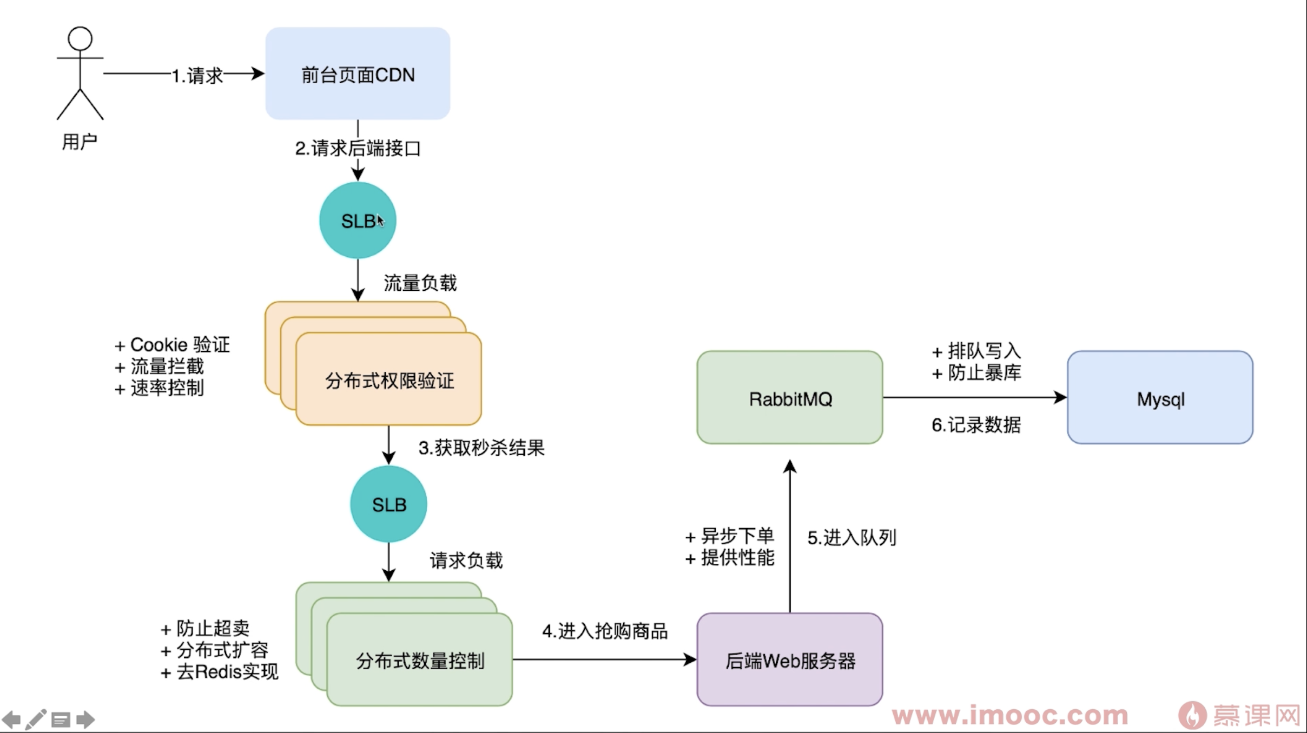

传统秒杀常用Redis，本次去Redis实现

一般登陆验证都会用Session实现，但是高并发大流量系统不行。使用Cookie验证代替Session，将隐私信息加密。

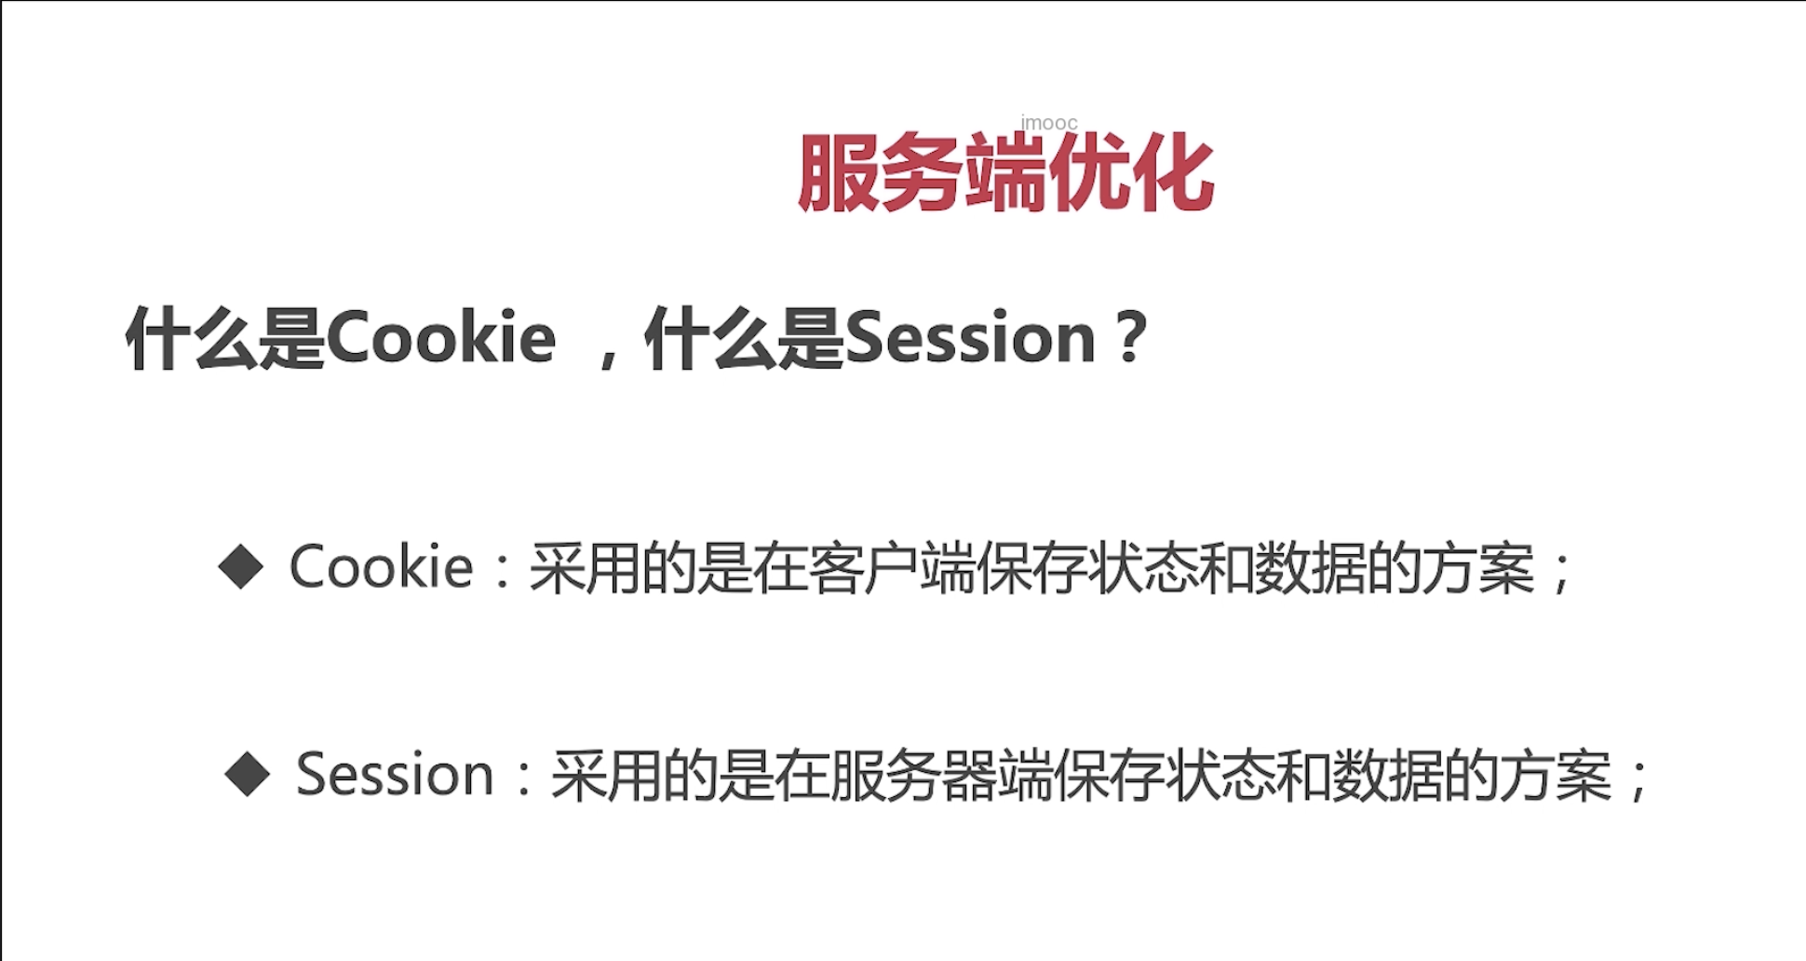

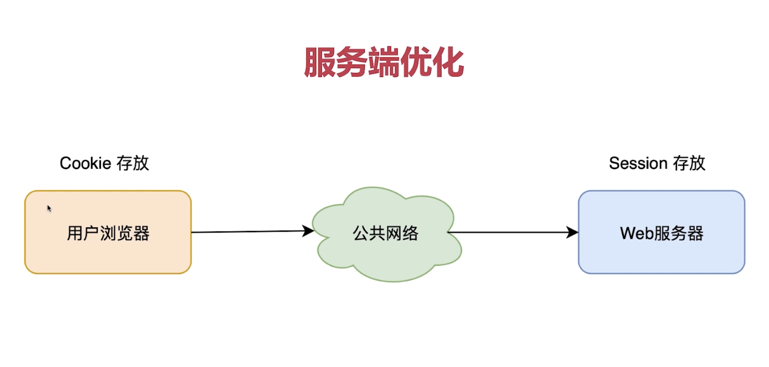

**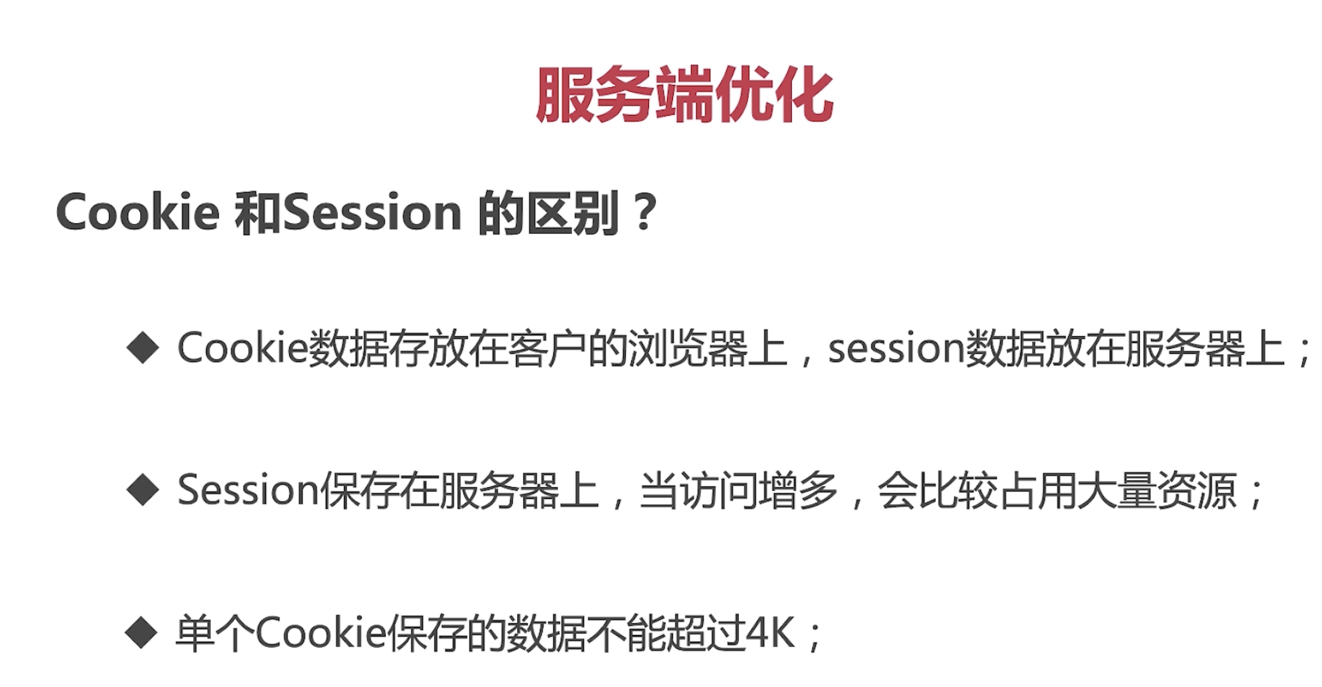** ****

**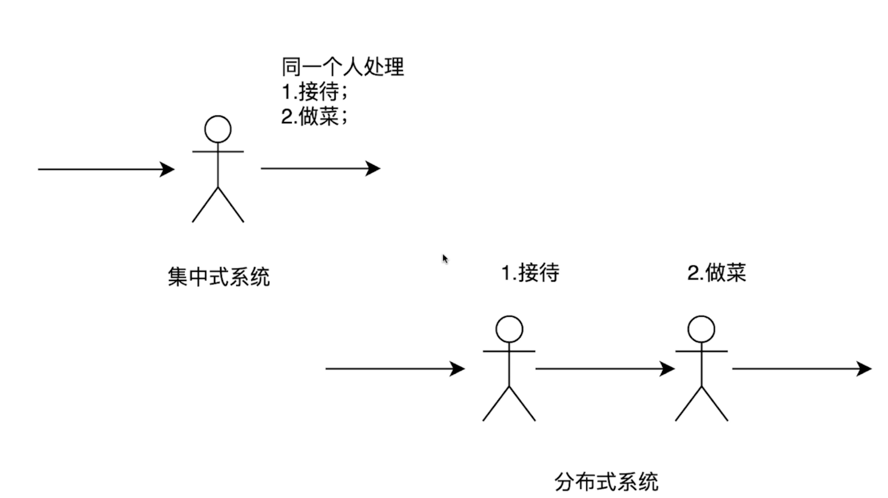**

1. 一致性Hash算法

Hash算法：编号取服务器数量的余数，在服务器数量变化时容易缓存雪崩，因为大量请求读取的服务器编号变了，缓存失效，直接向后端系统请求。

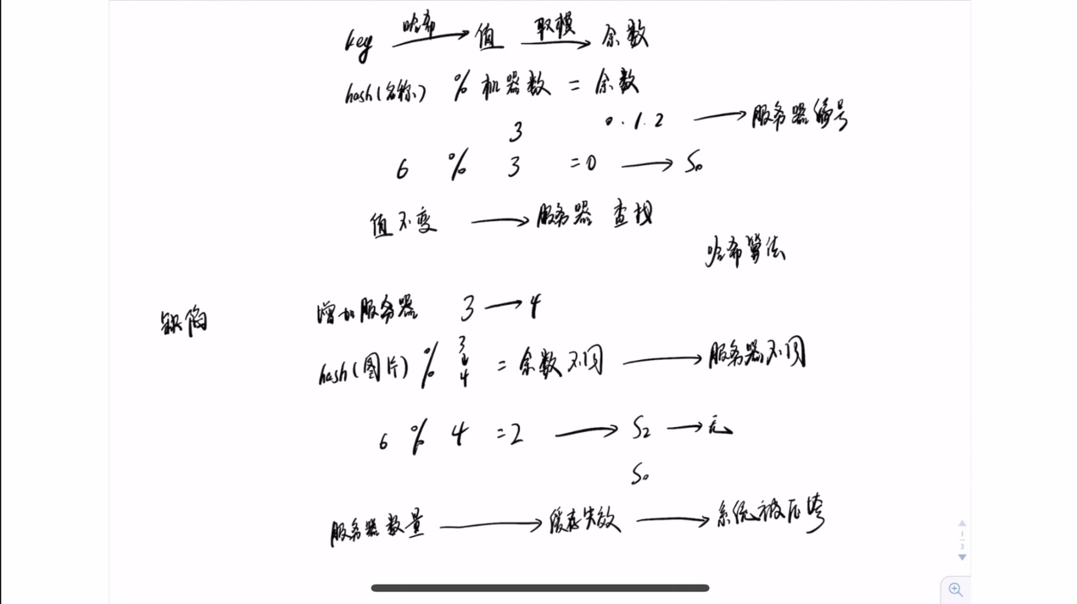

一致性hash算法：2^32hash环，解决服务器变化时的缓存雪崩，但是服务器分布不均容易造成数据倾斜。

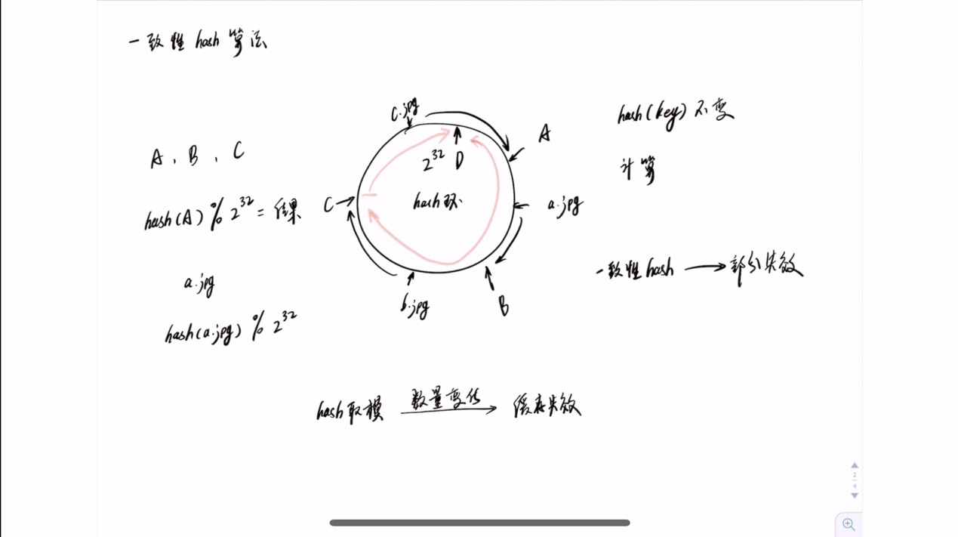

虚拟节点解决了服务节点较少时数据倾斜问题，即一堆数据去a服务器，没有人去b

通过一致性Hash算法可以提高系统的高并发能力。

**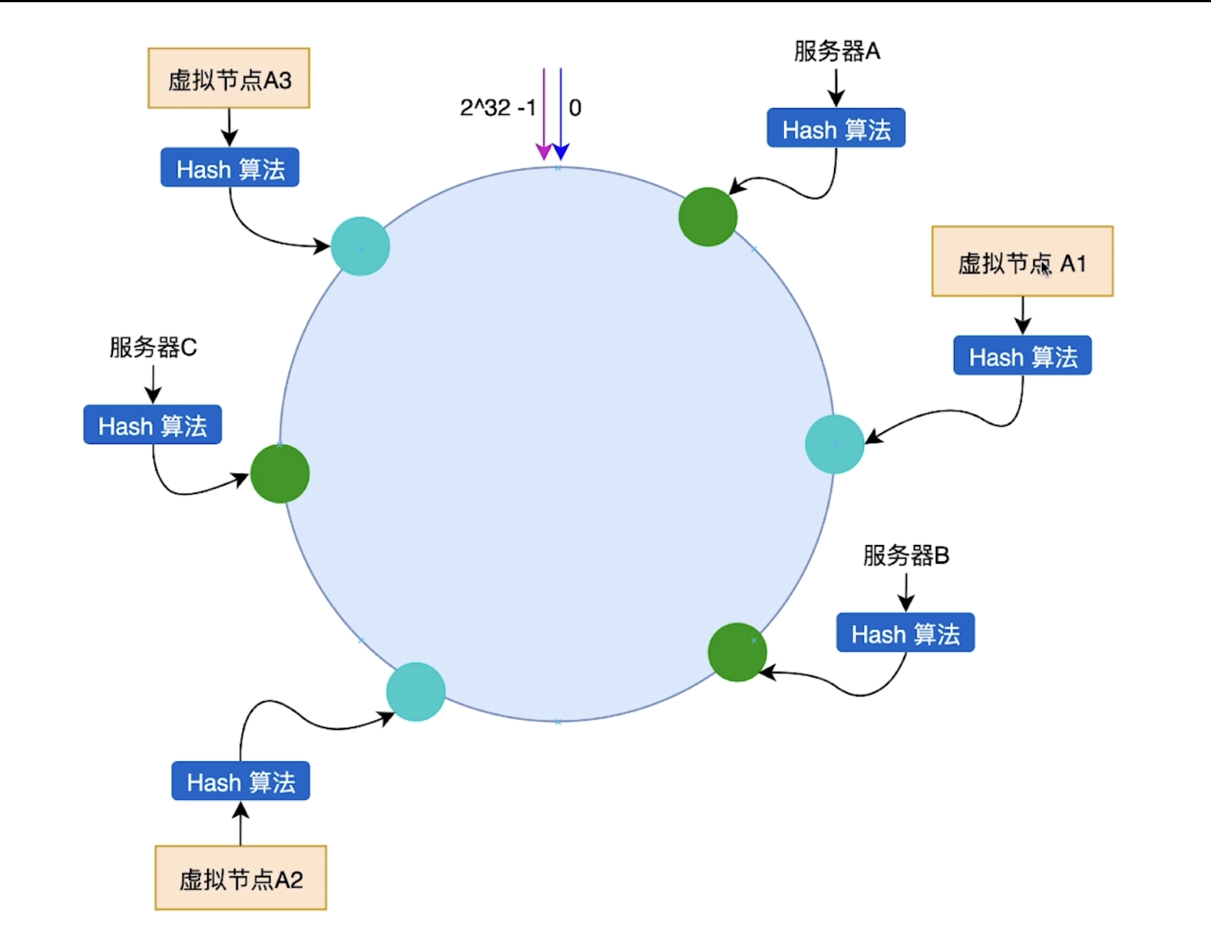**

1. **Redis**

**三种模式，1.单机版（8w QPS）**

**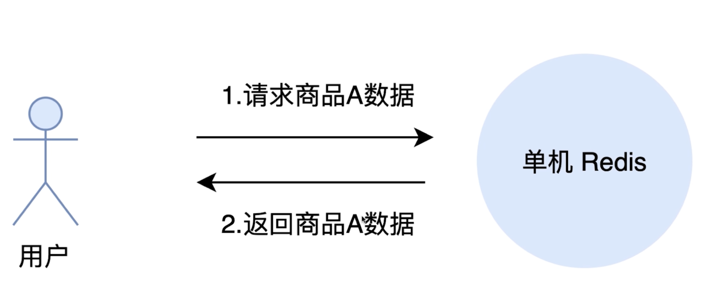**

**2.集群版（千万级QPS，但是实际性能有瓶颈）**

**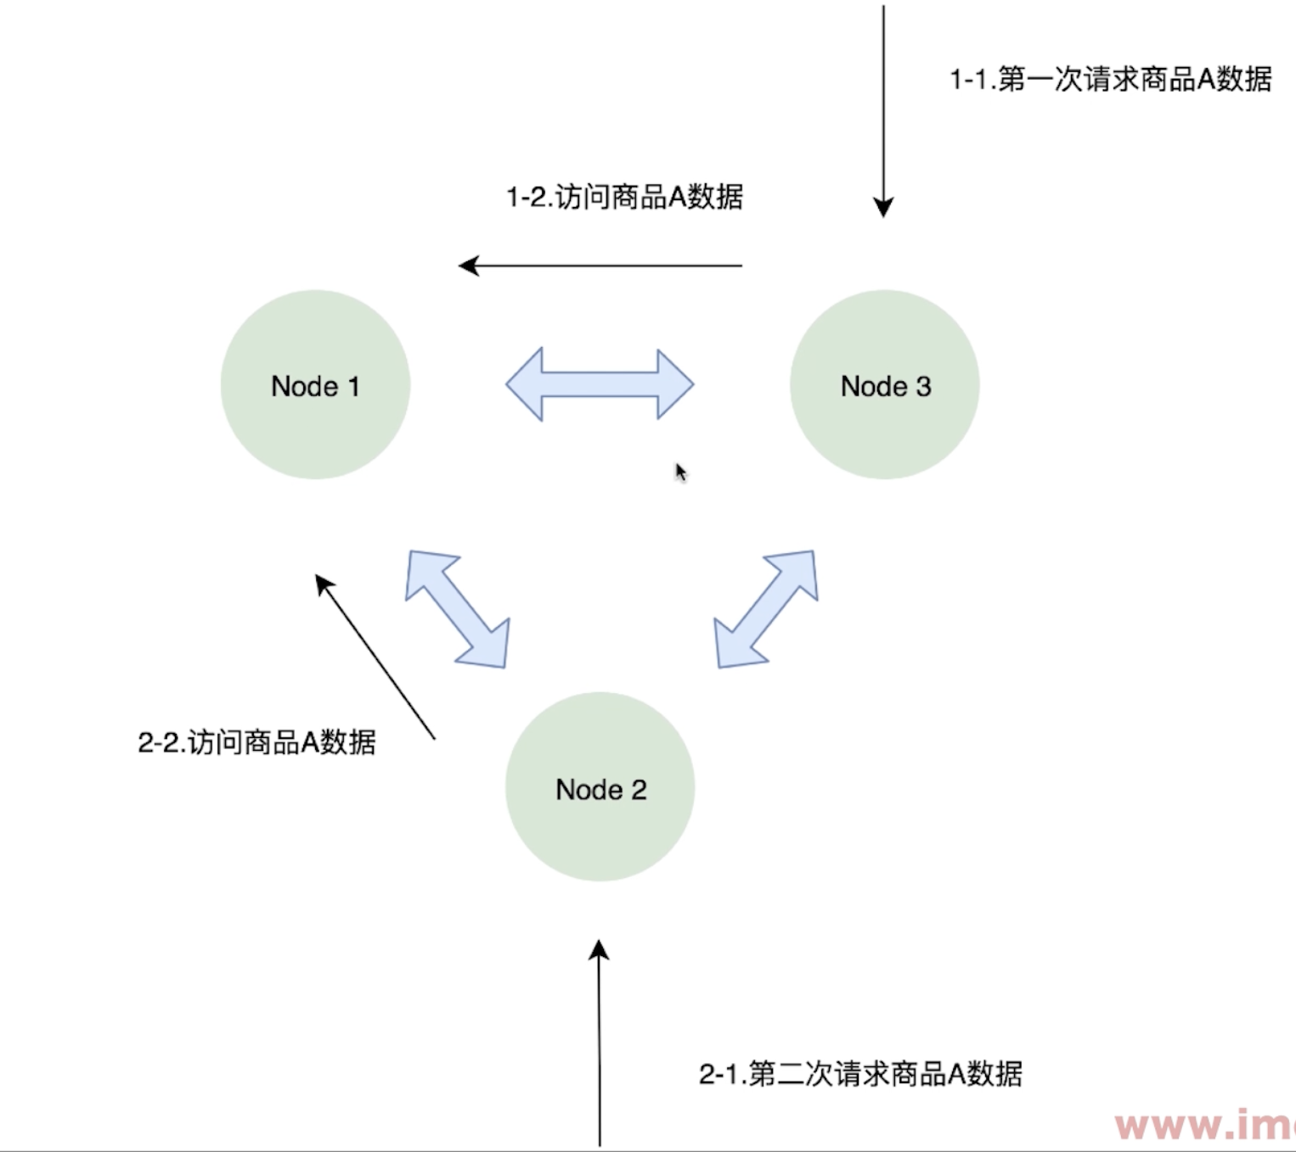**

1. **wrk工具(压力测试)**

**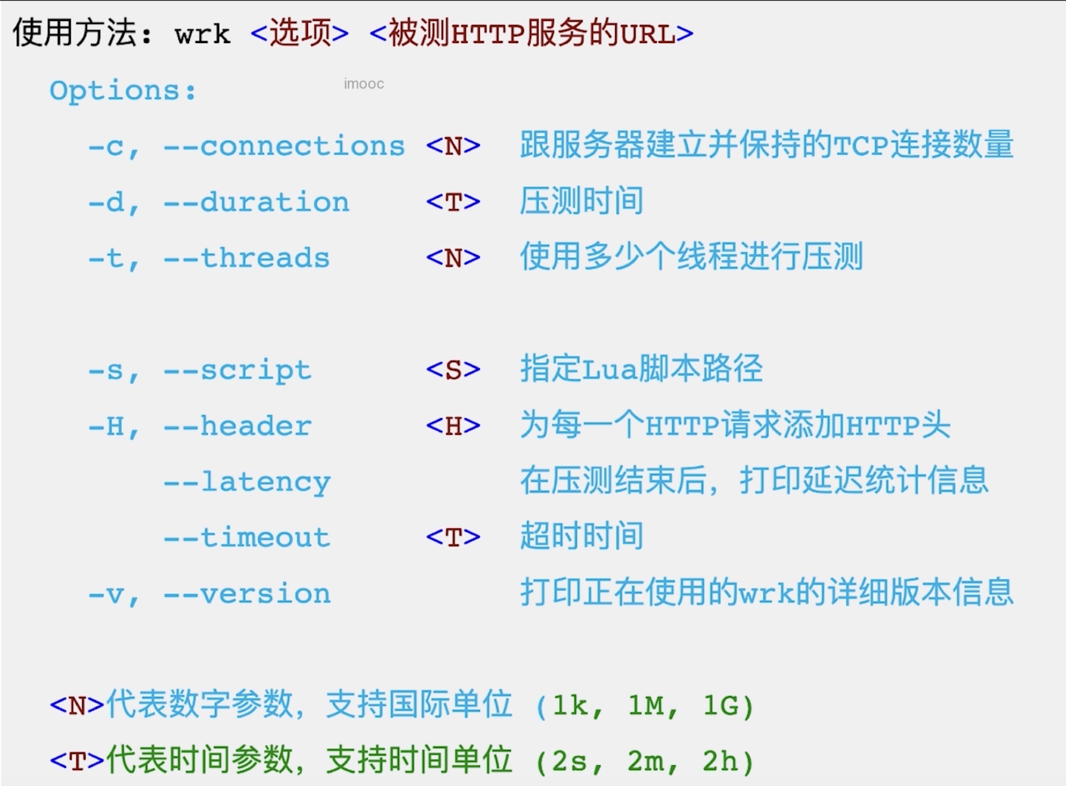**

**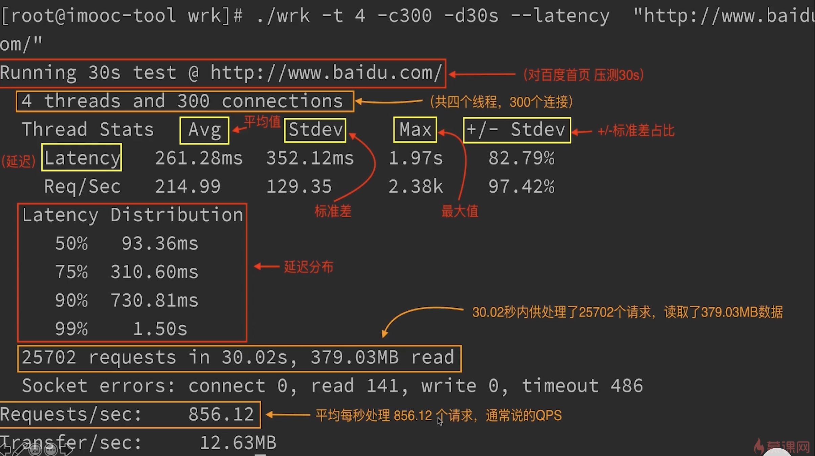**

1. **消息的幂等性**

幂等操作的一个重要特征是：对同一操作的多次重复执行，结果不会因重复而改变。比如在支付系统中，每个支付请求都有一个唯一的交易号，即使该请求被重复发送，服务器也只处理一次。

17.ip回环地址

回环地址用于在本地计算机上进行网络通信，而不需要通过网络硬件设备（如网卡）。它常用于网络调试、测试以及本地服务之间的通信。

常见的回环地址

IPv4 回环地址

• 127.0.0.1 是最常用的 IPv4 回环地址，也被称为 “本地主机（localhost）”。

• 整个 127.0.0.0/8 网段都被保留为回环地址范围，即从 127.0.0.0 到 127.255.255.255 都可以作为回环地址，但通常使用 127.0.0.1。

IPv6 回环地址

• ::1 是 IPv6 的回环地址，相当于 IPv4 的 127.0.0.1。

• 它表示本地 IPv6 地址，用于测试本机上的 IPv6 网络功能。